编号：0065-2020
不符合项报告
企业名称：东营市金山石油机械制造有限公司 不符合报告编号：01
企业下属部门: 陪同人员:孙福斌
不符合事实描述：
在综合部检查时发现参加2020年12月16日参与内审的两名内审员没有经过培训。

不符合认证审核准则条款号：GB/T19022标准 6.1.2
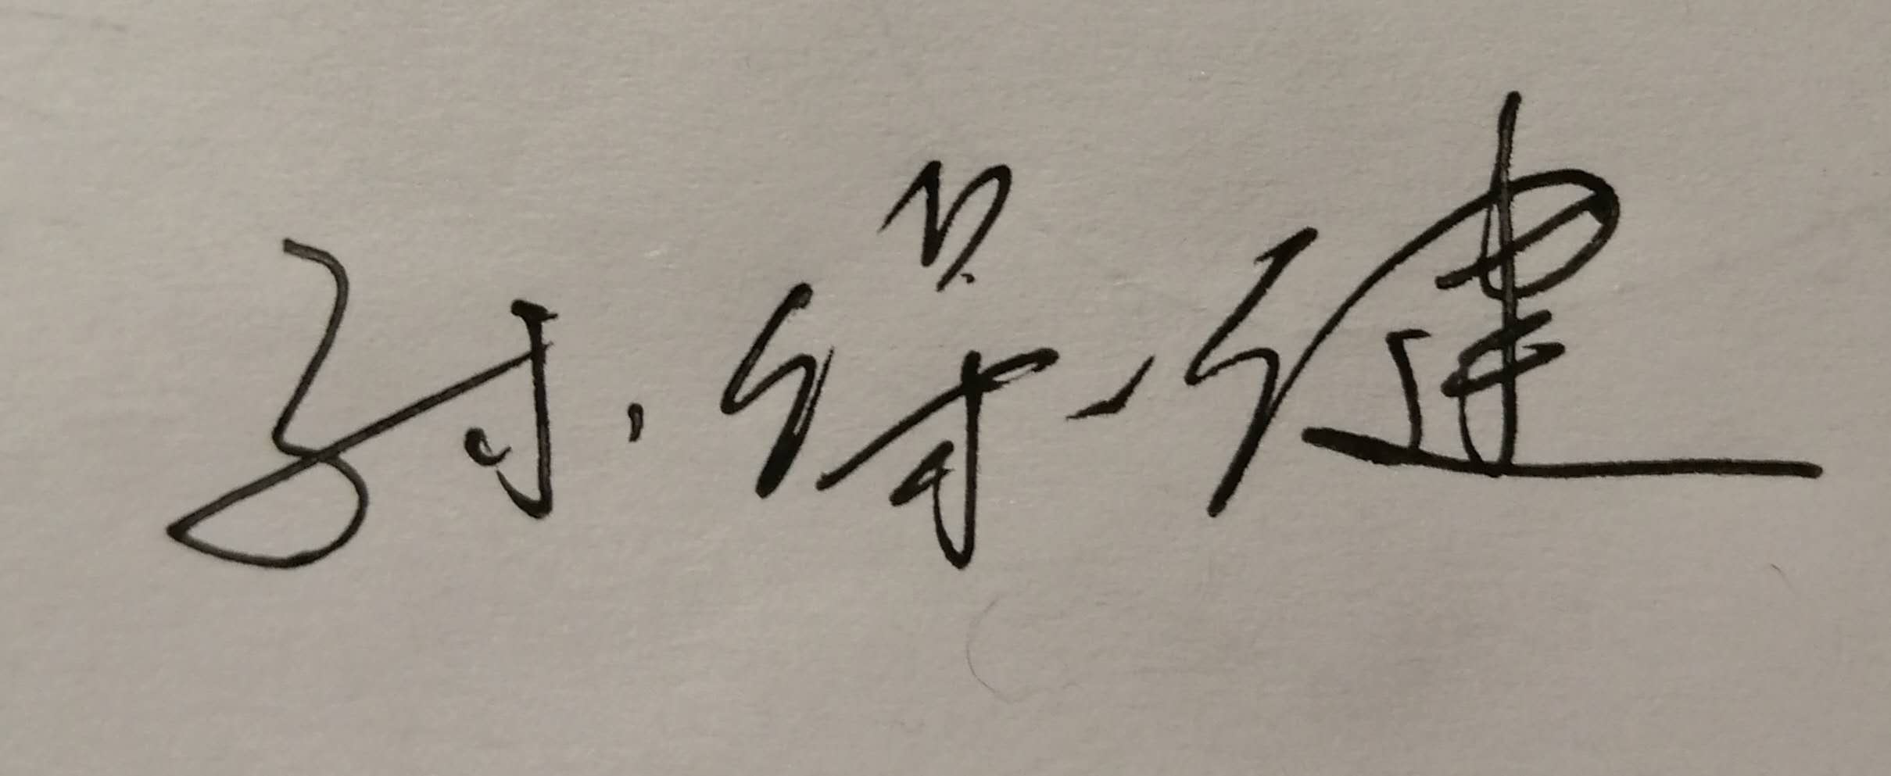
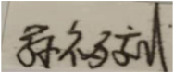
不符合程度：主要不符合____；次要不符合_____；
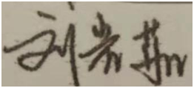
审核员(签名)___________ 陪同人员(签名)_________
企业部门代表（签名）_________
日期:2021、01、29
纠正措施:

力争在2021年上半年完成培训。
企业部门代表签名:
审核员签名: 日期:2021、01、29
纠正措施完成情况:

措施有效，同意关闭。

审核组代表签名: 日期：
可另附页

